Präsentieren in einer Webkonferenz
english version
Zum Präsentieren benötigen Sie die Präsentationsrechte der Konferenz. Entweder der Organisator erteilt Ihnen diese oder Sie besitzen Moderationsrechte und können sich selbst zum Präsentator machen, dazu klicken Sie auf Ihren Namen in der Teilnehmerliste und wählen dann „Zum Präsentator werden“ aus. Es gilt zu beachten, dass immer nur ein Teilnehmer der Präsentator sein kann.

Präsentationen hochladen
Office- und PDF-Dateien können über den Plus-Button als Präsentation hochgeladen werden.
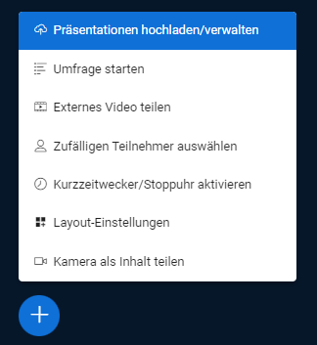
Über den Plus-Button kann bei mehreren hochgeladenen Präsentationen die aktive Präsentation gewechselt werden.
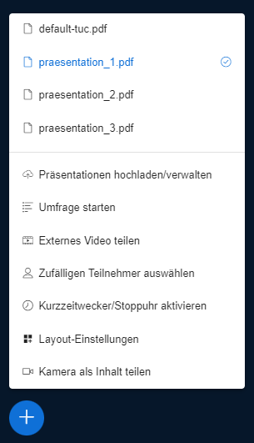
Beachten Sie, dass hochgeladene Präsentationen von BBB in PDF-Dateien umgewandelt werden und dabei dateispezifische Formatierungen und Schriftarten sowie Animationen und eingebettete Inhalte evtl. verloren gehen. Daher wird empfohlen, die Präsentationen vorher in dem Programm, in dem sie erstellt wurden, in eine PDF-Datei zu konvertieren und diese hochzuladen.

Multiuser-Whiteboard
Die Folien werden in das Whiteboard von BBB geladen. Es bietet umfrangreiche Funktionen zum Zeichnen und Schreiben, die in einem englischen Video kurz vorgestellt werden. In der Präsentation default-tuc.pdf finden Sie hinten einige leere Folien zum Zeichnen oder zum Ablegen von Notizzetteln.
In der Werkzeugleiste auf der rechten Seite können Sie unterschiedliche Funktionen auswählen und die Farben und Stile dazu oben rechts anpassen. Weitere Optionen finden Sie über den Button mit den drei horizontalen Punkten und das objektbezogene Menü mit der rechten Maustaste. Unten rechts können Sie auf der Folie heranzoomen.
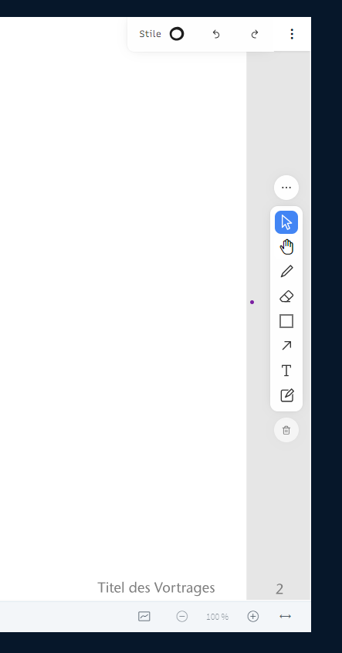
Sie können in der Teilnehmerliste einzelnen Teilnehmern das Zeichnen auf dem Whiteboard erlauben oder im unteren Folienbereich den Mehrbenutzermodus für alle Teilnehmer aktivieren. Dann können mehrere Personen gleichzeitig auf dem Whiteboard arbeiten oder mit ihrem Cursor Positionen zeigen.
Der Präsentator kann über „Präsentation verwalten“ einen Downloadlink der Folien mit allen Annotationen generieren. Dieser wird den Teilnehmern im Chat angezeigt.

Bildschirmfreigabe
Über den Bildschirm-Button können Sie Ihren Bildschirm, ein bestimmtes Fenster oder einen Browser Tab mit der Konferenz teilen.
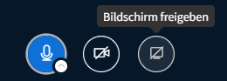
Sofern Sie auch Audio bei der Bildschirm-Freigabe übertragen möchten, muss das bei der Freigabe-Auswahl ausgewählt werden.
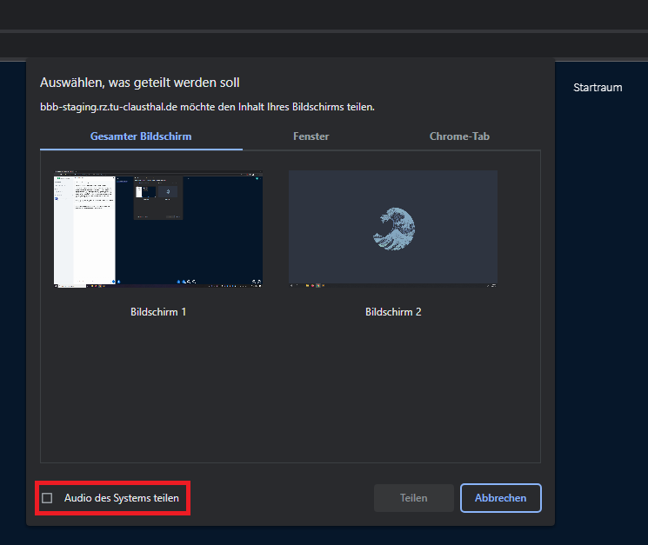
Mit der Funktion „Kamera als Inhalt teilen“ kann eine Videoquelle anstelle der Präsentation in hoher Auflösung übertragen werden. Dies ist z.B. für Dokumentenkameras oder Tafelbilder sinnvoll.
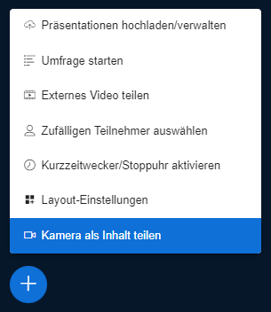

Umfragen
Es gibt unterschiedliche Möglichkeiten Umfragen zu erstellen.
Sie können bei Präsentationen Schnellumfragen starten, wenn auf der aktuellen Folie eine Frage mit ? und eine Liste mit einer Aufzählung wie abc oder 123 vorhanden ist. Die Schnellumfrage erkennt auch die Schlüssenwörter (ja/nein) und (richtig/falsch) oder bietet eine „freie Antwort“ an.
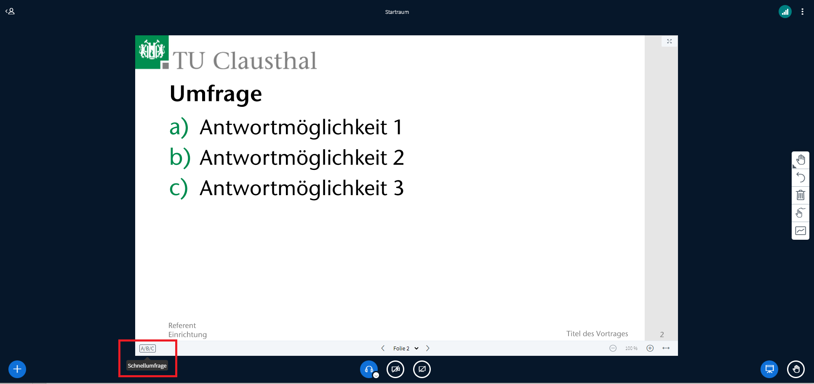
Den Teilnehmern wird darauf automatisch eine Umfrage mit den Antwortmöglichkeiten ABC angezeigt. Klicken Sie auf Umfrage veröffentlichen, um die Umfrage zu schließen und die Ergebnisse zu veröffentlichen.
Unabhängig von einer Präsentation können Sie über das Plus-Symbol eigene Umfragen erstellen:
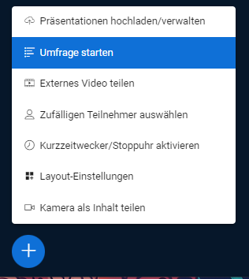
Bei „benutzerdefinierter Eingabe“ können Sie Fragen in einer bestimmten Syntax in das Eingabefeld schreiben bzw. kopieren. Oder Sie wählen einen der Fragetypen und geben die Frage mit den Antwortmöglichkeiten in die Felder ein.
Bei Teilnehmerantwort können die Teilnehmer selbst eine Antwort mit max. 45 Zeichen verfassen, welche dann als Ergebnis angezeigt wird.
Die Umfrage kann Anonym stattfinden, sodass Sie als Moderator/Präsentator nicht sehen, wer für welche Antwort gestimmt hat.
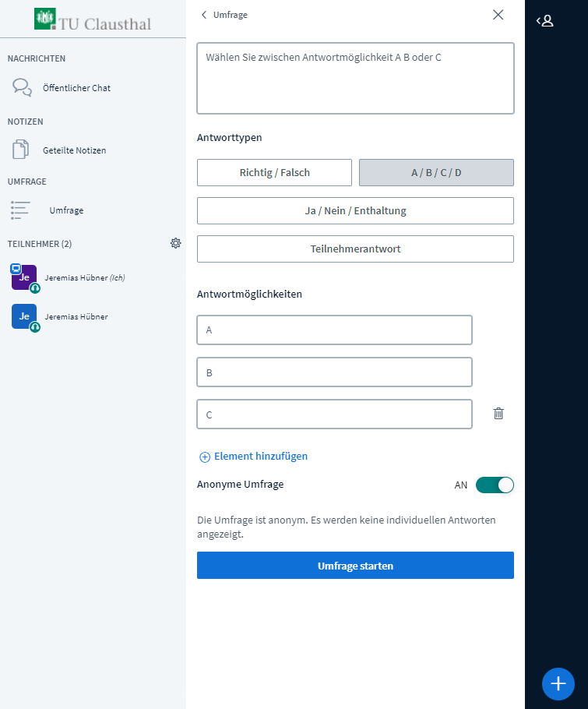

Externes Video teilen
Über den Plus-Button können Sie ein externes Video mit der Konferenz teilen, unterstützt werden beispielsweise Youtube- oder Vimeo-Videos. Videos vom Video-Server der TU Clausthal werden leider zur Zeit nicht unterstützt. Eine Ausnahme bilden Videos, die dort mit einer zusätzlichen Option hochgeladen wurden. Siehe: Einbinden eines Videos vom Video-Server in BigBlueButton
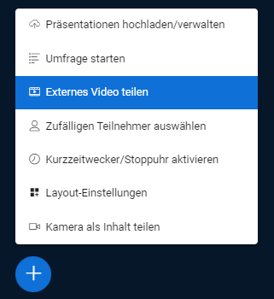

Weitere Anleitungen zum Thema BigBlueButton in den RZ-Dokumentationen

